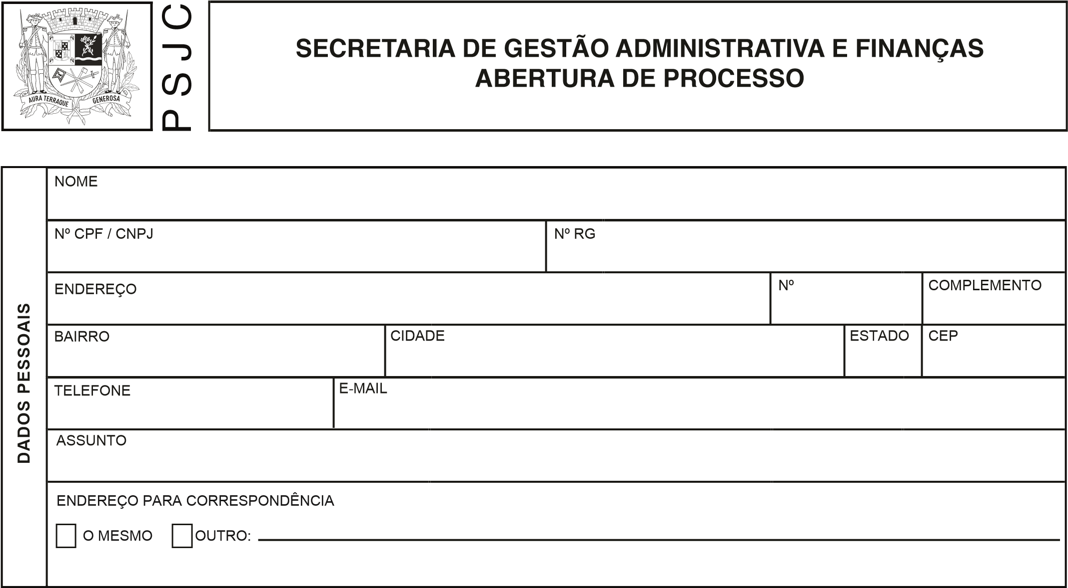
EXCELENTÍSSIMO SR. PREFEITO, VENHO RESPEITOSAMENTE REQUERER A VOSSA EXCELÊNCIA:
 | ATIVIDADE |  |  |  |  |  |  |  |  | MUDANÇA
DADOS FIRMA / AUTÔNOMO | AUTÔNOMO  ÂMBITO DOMÉSTICO |  | ESTABELECIMENTO TEMPORÁRIO  AMBULANTE FEIRANTE |  | ALTERACÃO CADASTRAL  BAIXA INSCRIÇÃO |  |  |  |  | ATIVIDADE ENDEREÇO  RAZÃO SOCIAL
 | ENDEREÇO ATUAL (FIRMA/AUTÔNOMO)
 | MUDANÇA DE
 | PARA
 | FORMA DE PUBLICIDADE  PLACA LUMINOSO FAIXA PAINEL RENOVÁVEL |  |  |  |  |  | QUANTIDADE |  | PERÍODO DE |  | INSCRIÇÃO MOBILIÁRIA
DADOS DO  IMÓVEL | ENDEREÇO ATUAL |  |  |  |  |  |  |  |  |  |  | Nº
 | QUADRA | LOTE |  | LOTEAMENTO |  |  |  | INSCRIÇÃO IMOBILIARIA
DADOS DO PROFISSIONAL | ENGENHEIRO / ARQUITETO / RESPONSÁVEL TÉCNICO
 | Nº CREA / CAU INSCRIÇÃO MOBILIÁRIA |  |  |  |  | ART Nº / RRT N⁰
 | ENGENHEIRO / ARQUITETO / RESPONSÁVEL TÉCNICO SUBSTITUTO
 | Nº CREA / CAU INSCRIÇÃO MOBILIÁRIA |  |  |  |  | ART Nº / RRT N⁰
 | E-MAIL DO PROFISSIONAL
 | DE ACORDO  ________________________________________________  ENGENHEIRO / ARQUITETO TÉCNICO RESPONSÁVEL |  |  |  |  | _____________________________________________________  ENGENHEIRO / ARQUITETO / TÉCNICO SUBSTITUTO
SAD010 VERSÃO 12/25
A  SS  UNTO | CANCELAMENTO DEVOLUÇÃO / RESTITUIÇÃO COMPENSAÇÃO OUTROS: _________________________________________________
 | ISSQN PRESTADOR | ISSQN – TOMADOR | ISSQN – CONSTRUÇÃO CIVIL | ISSQN FIXO/AUTÔNOMO
 | ISSQN DE OFÍCIO | ISSQN SIMPLES NACIONAL | MULTA FISCALIZAÇÃO | TAXA DE LOCALIZAÇÃO
 | TAXA DE LICENÇA DE FISCALIZAÇÃO | TAXA DE PUBLICIDADE | MERCADO MUNICIPAL / FEIRANTE

DADOS DA GUIA DE ARRECADAÇÃO
Nº DA GUIA | MÊS/ANO | NFS | DATA PAGAMENTO | VALOR PAGO | VALOR A DEVOLVER
MOTIVOS DE FATO E DE DIREITO: RECOLHIDO A MAIOR DUPLICIDADE DECADÊNCIA ISENÇÃO OUTROS
DATA
ASSINATURA DO REQUERENTE

JUSTIFICATIVA DO PEDIDO:
DECLARO, NOS TERMOS E SOB AS PENAS DA LEI 7.115/83, QUE RESIDO NO ENDEREÇO ACIMA INFORMADO, E MAIS, DECLARO AINDA SEREM VERDADEIRAS AS
INFORMAÇÕES CONTIDAS NESSE REQUERIMENTO.
OS DADOS PESSOAIS E/OU SENSÍVEIS INFORMADOS NESTE FORMULÁRIO SERÃO TRATADOS APENAS PARA A FINALIDADE A QUE SE DESTINAM NOS TERMOS DA LEI FEDERAL Nº 13.709/2018 – LEI GERAL DE PROTEÇÃO DE DADOS PESSOAIS E DO DECRETO MUNICIPAL Nº 18.855/2021.

